**浪潮集团HR共享服务中心微信预约系统使用手册**

2019 年 09 月

版本 1.00

1. **微信端**
   1. **预约取号**

先关注微信服务号【浪潮HR共享服务中心】，然后进行服务号，如下图所示：

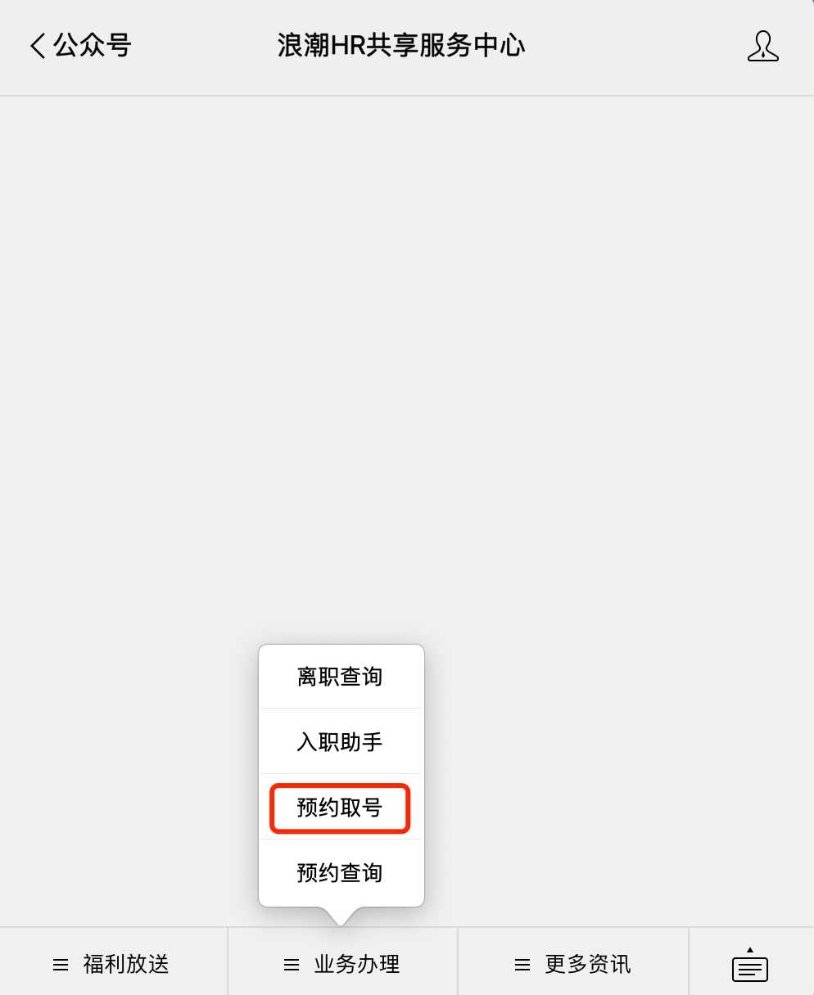

点击菜单中的【业务办理】🡪【预约取号】，打开预约页面，如下图所示：

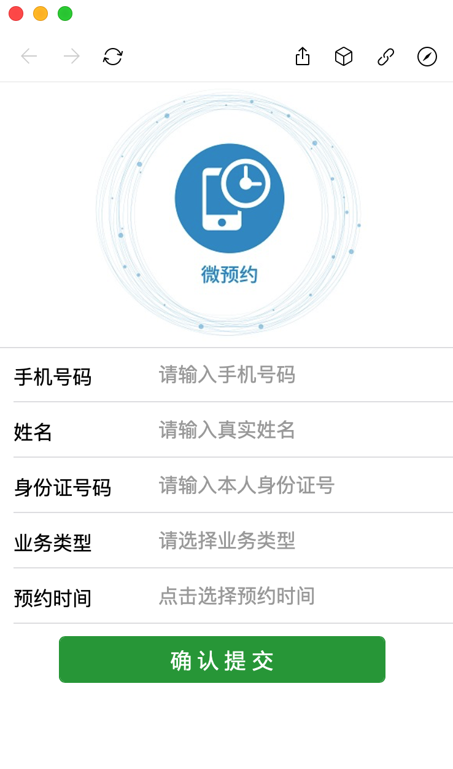

在页面中输入手机号、姓名、身份证号，然后选择要办理的业务类型和预约的时间，点击确认提交后会弹出预约成功页面。

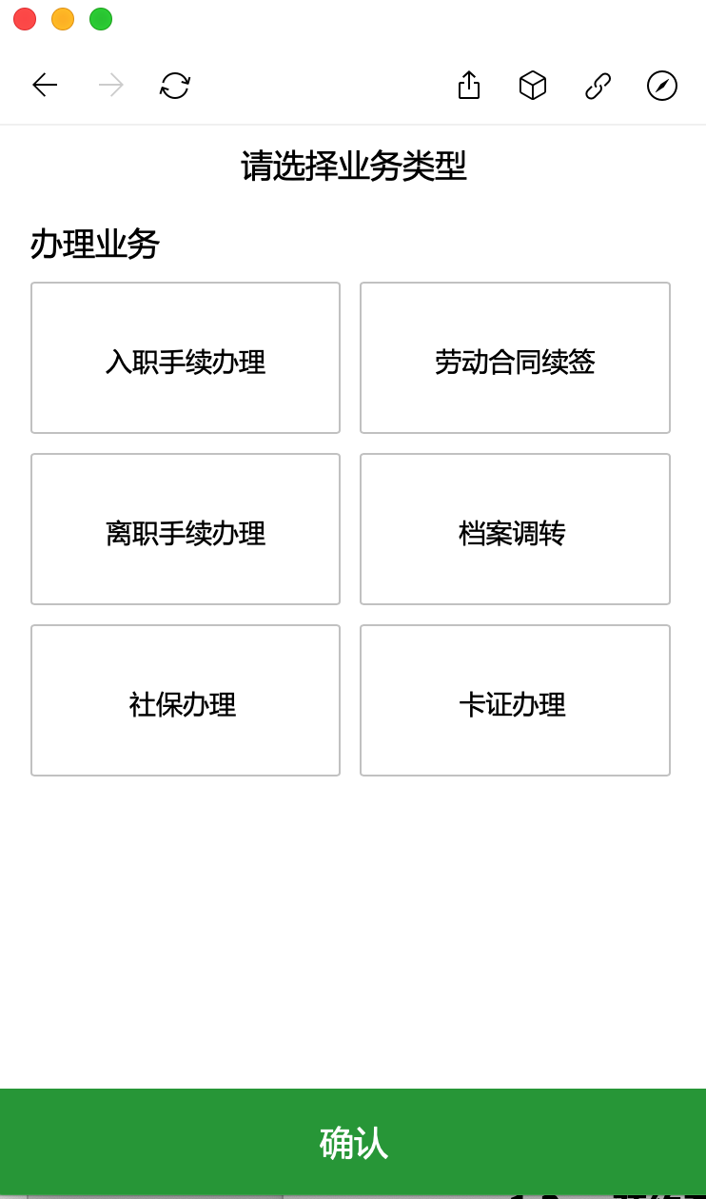

图 业务选择页面

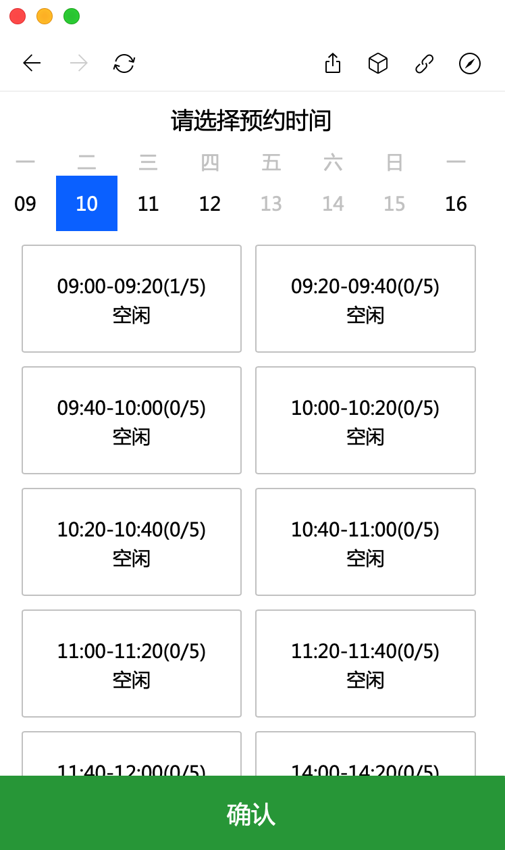

图 预约时间选择页面

* 1. **预约查询**

点击菜单【业务办理】-🡪【预约查询】，可查询已预约的业务，可以对未取号的预约进行取消。

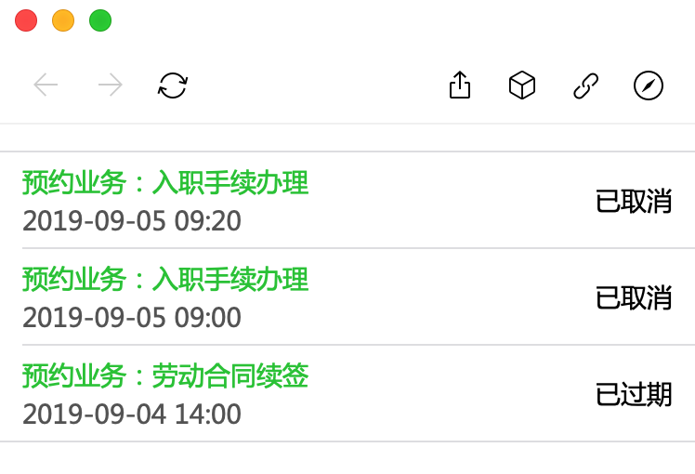

图 预约查询

1. **后台管理系统**
   1. **登录界面**

打开登录网址(建议使用谷歌浏览器访问地址: http://ssc.inspur.com/web/portal 管理员账号：admin，密码:admin)，进入登录界面，如下图所示。

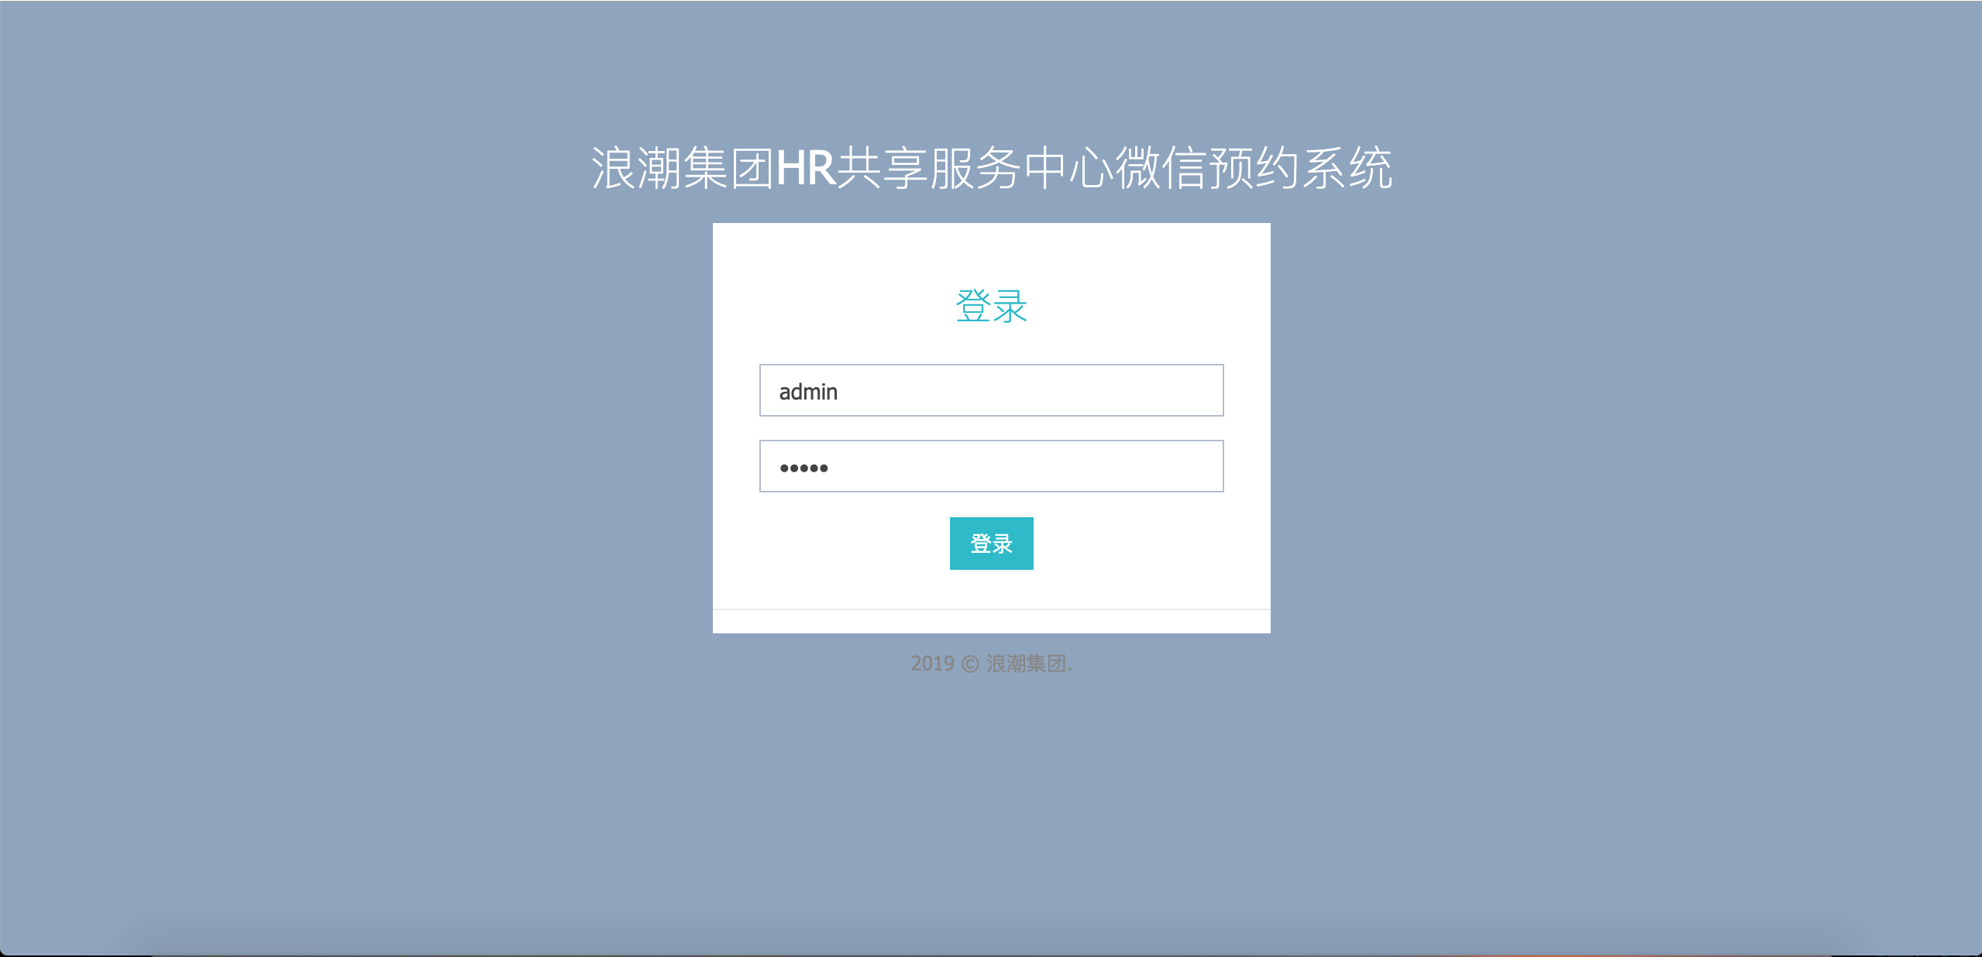

注：输入用户名和密码后可以登录进入管理后台。用户名和密码错会提示客户进行修改。

登录成功后可以看到当天及历史的预约人数统计，如下图所示：

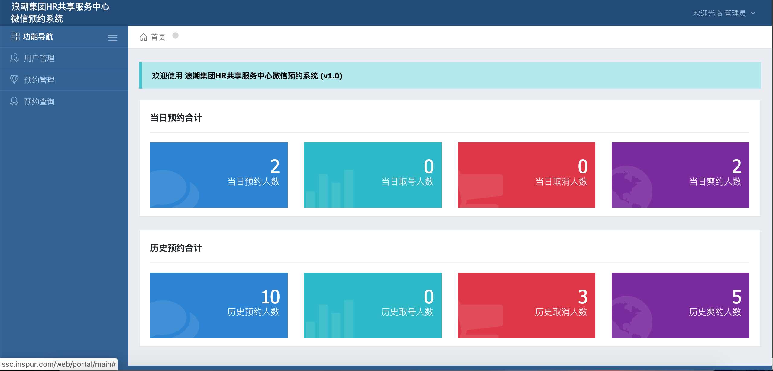

* 1. **用户管理**

点击【用户管理】-🡪【用户管理】，打开用户管理页面，该功能可以对系统的用户进行查询、增加、删除、修改，如下图所示：

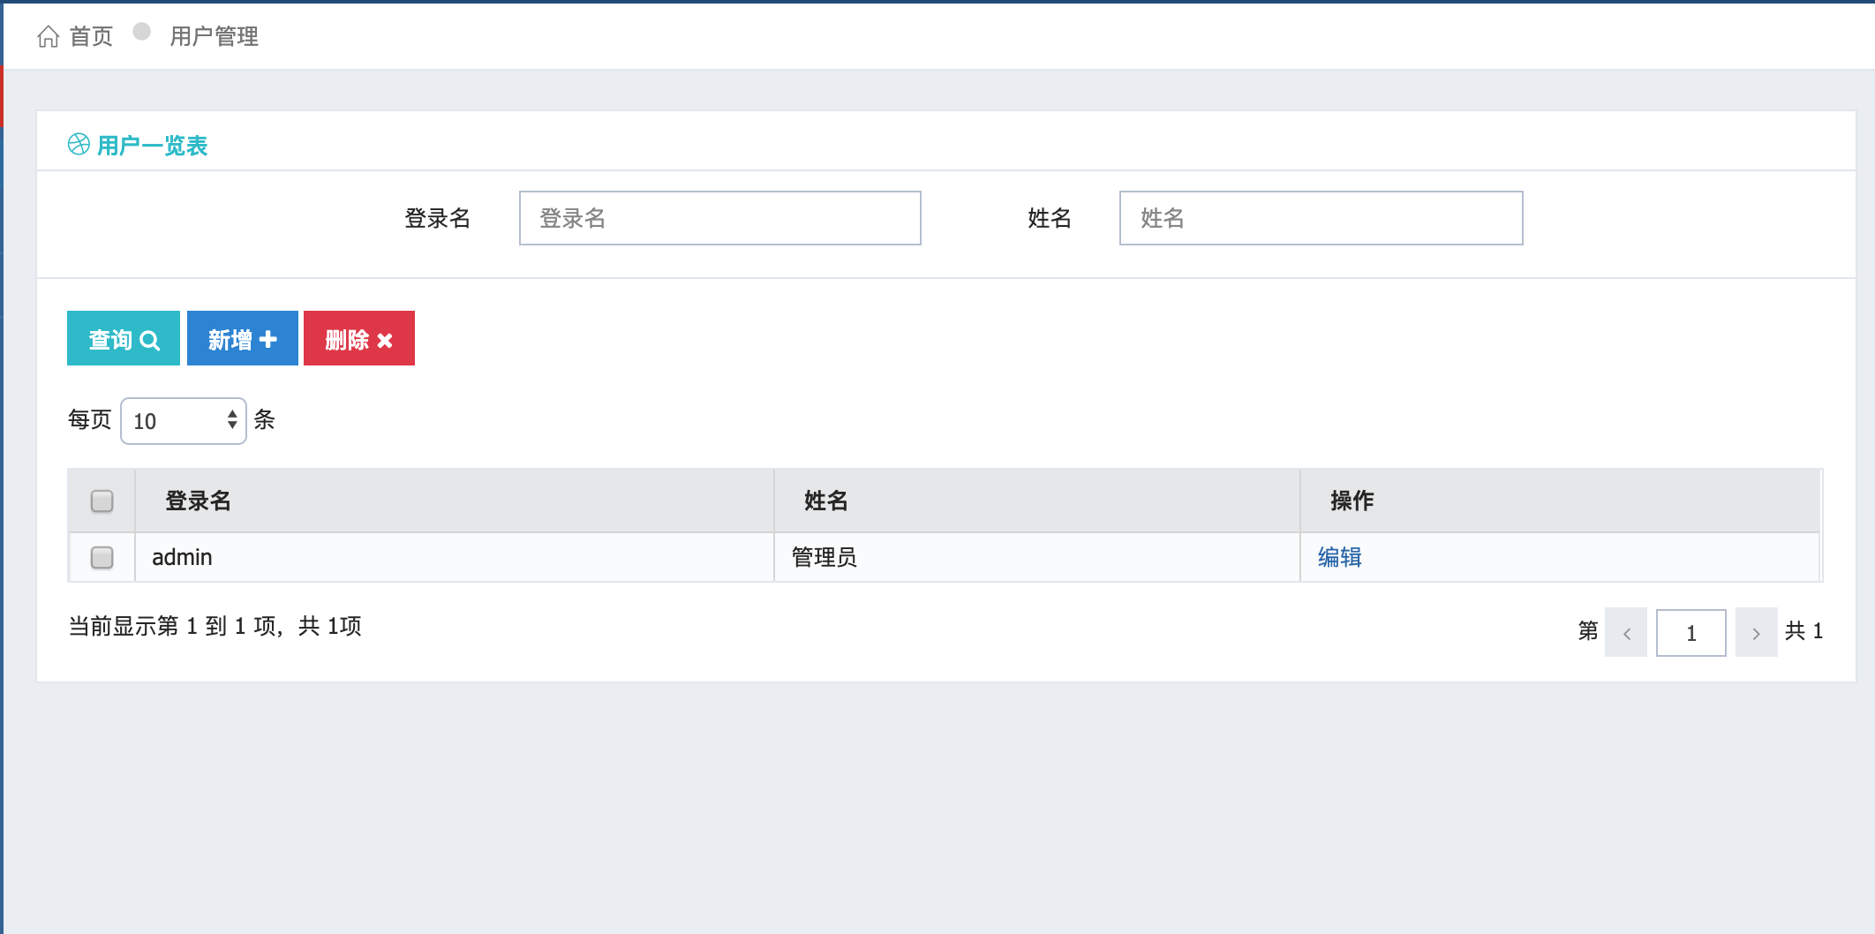

新增用户：

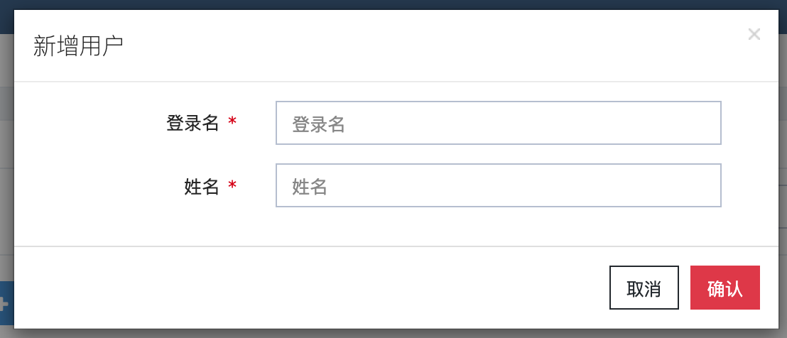

* 1. **修改密码**

点击【用户管理】-🡪【修改密码】，可以对自己的登录密码进行修改。

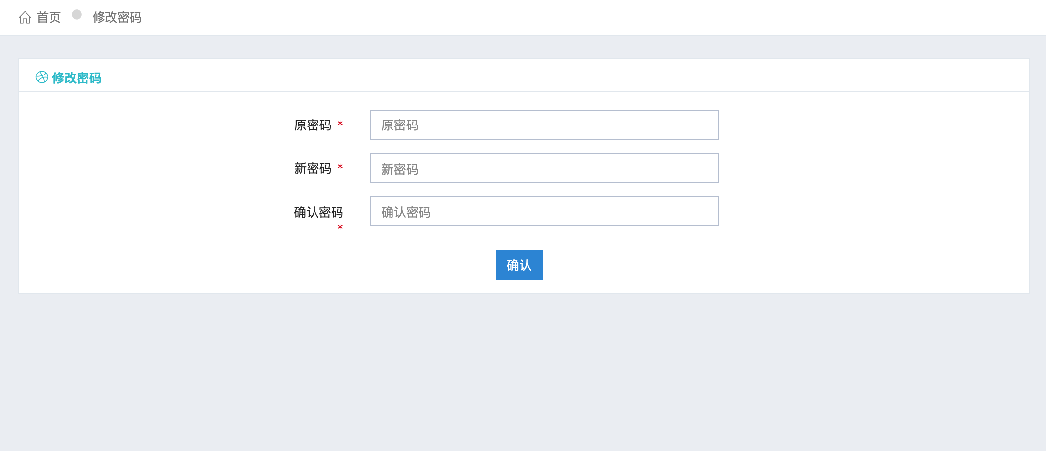

* 1. **预约业务管理**

点击【预约业务管理】，可以对微信端可预约的业务进行修改，如下图所示：

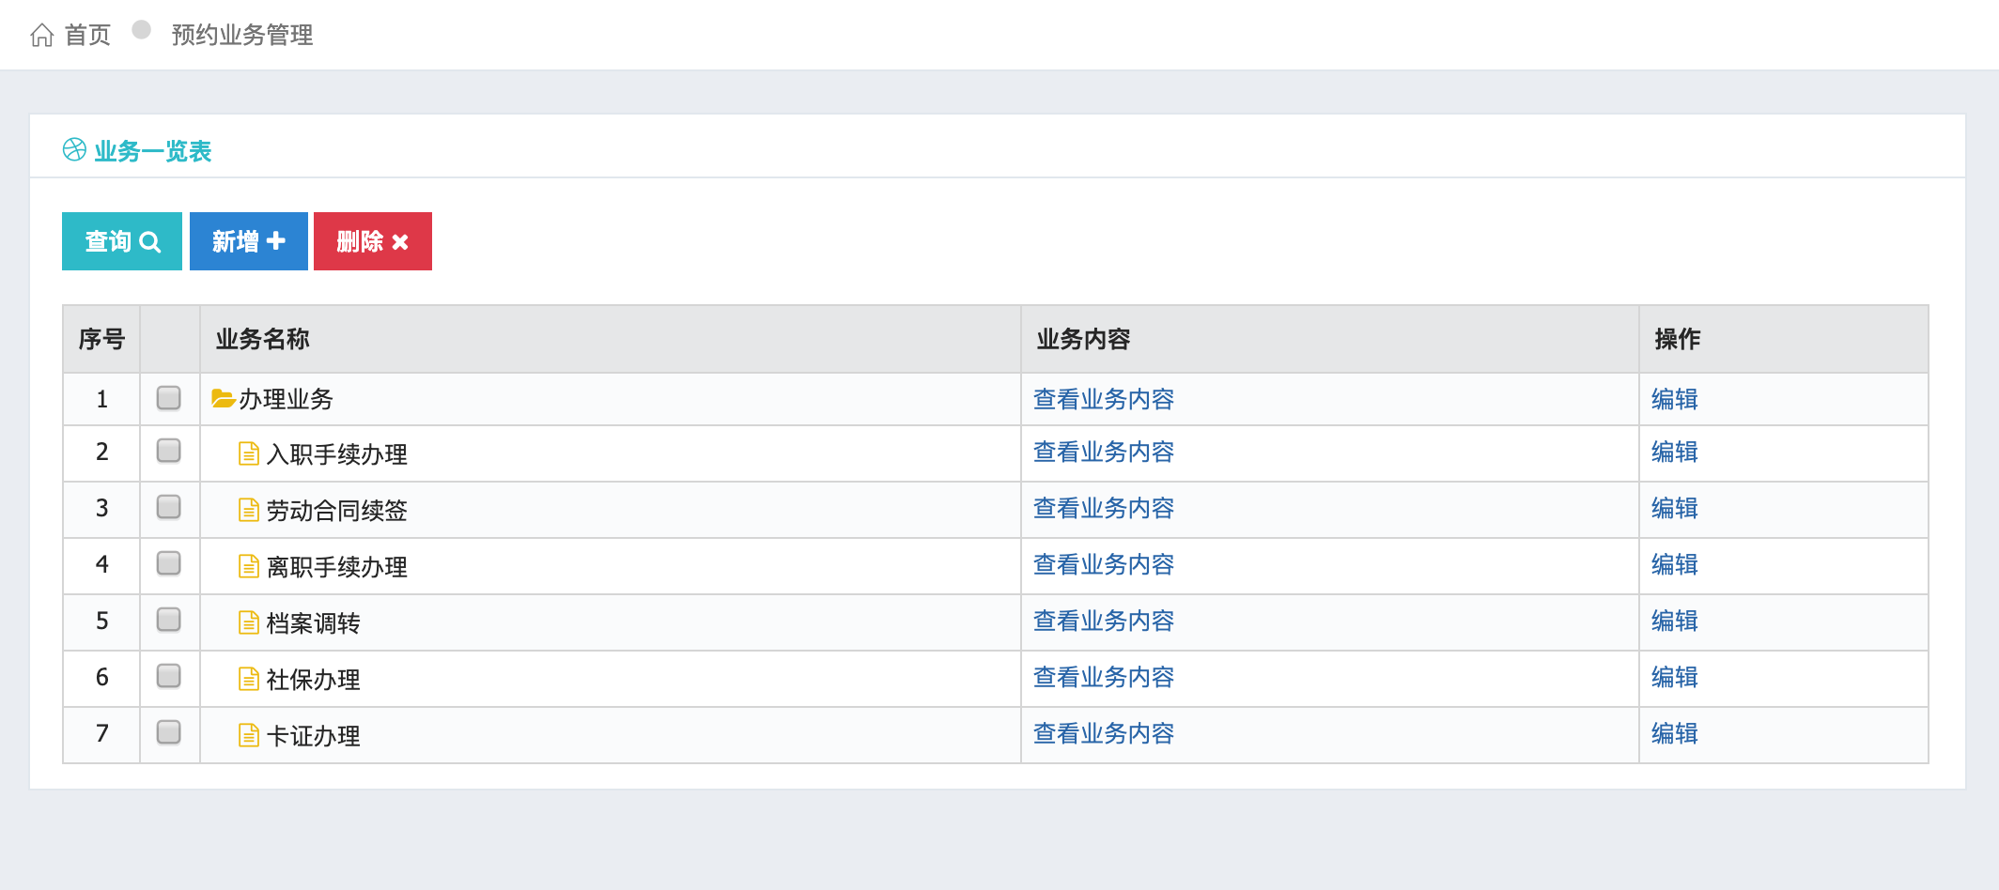

新增业务：

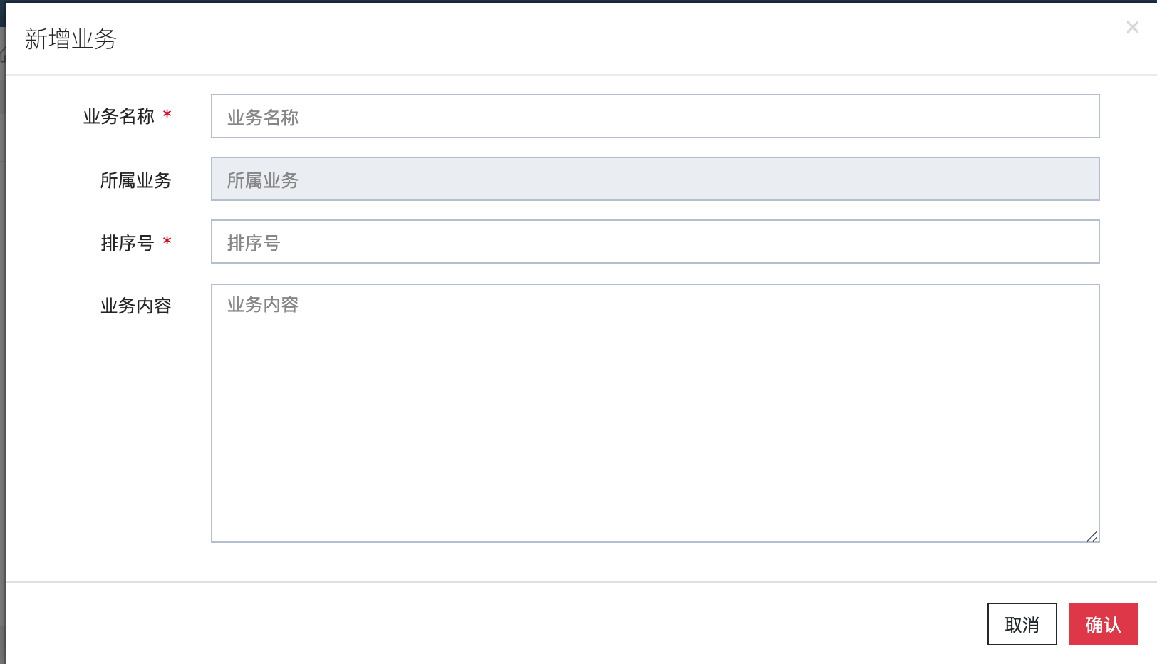

编辑业务：

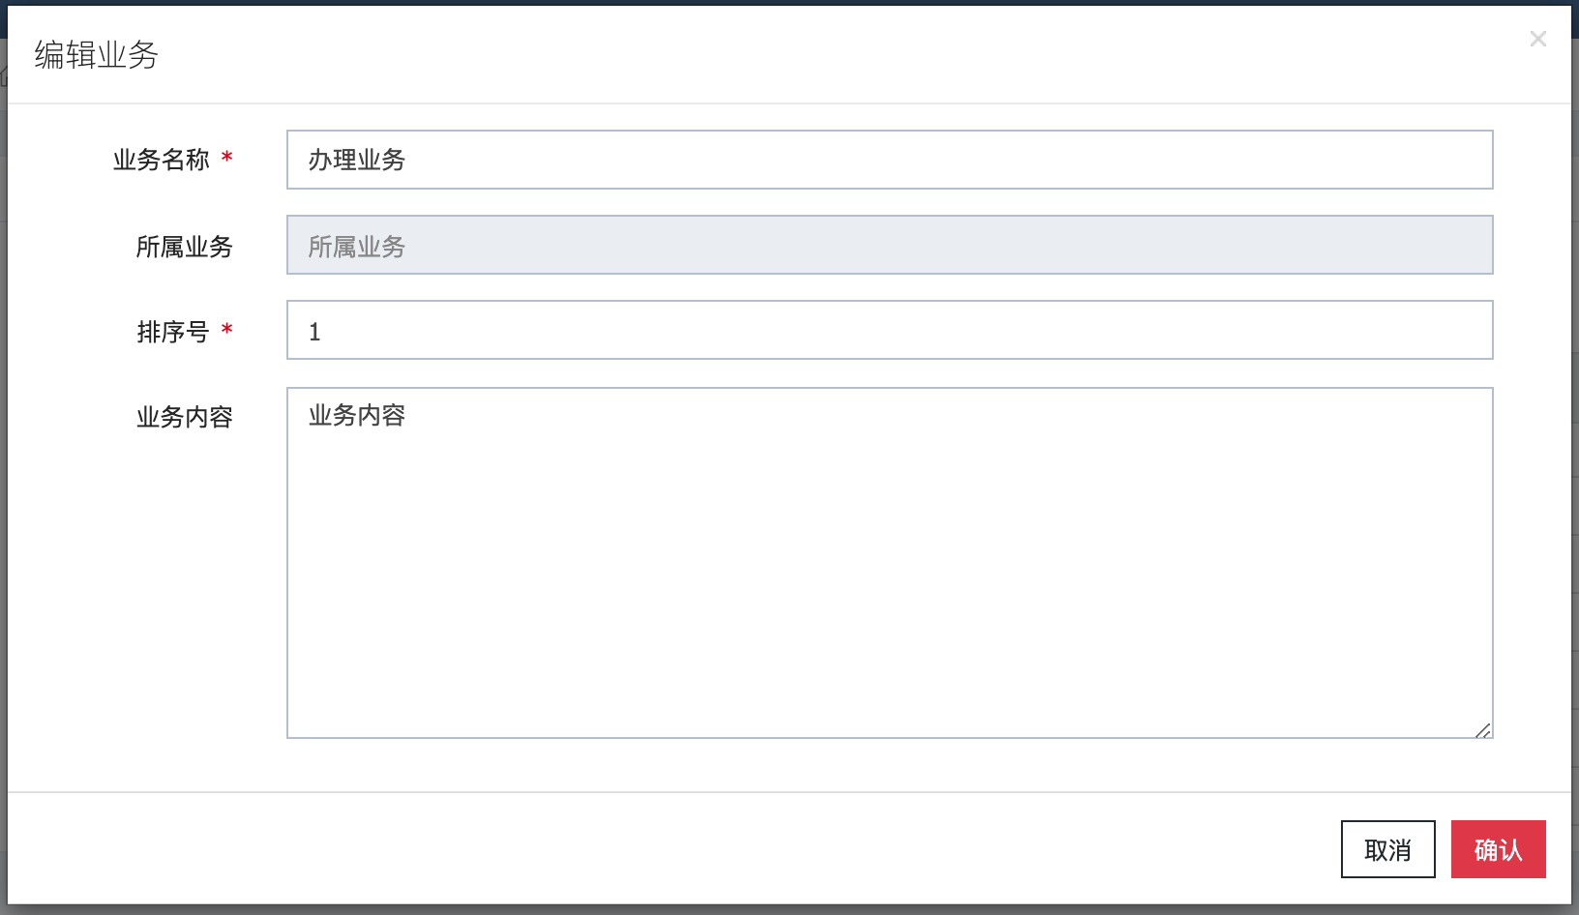

* 1. **预约时间管理**

该功能可以对微信端可进行预约的时间段和时间内可预约的人数进行编辑，如下图所示：

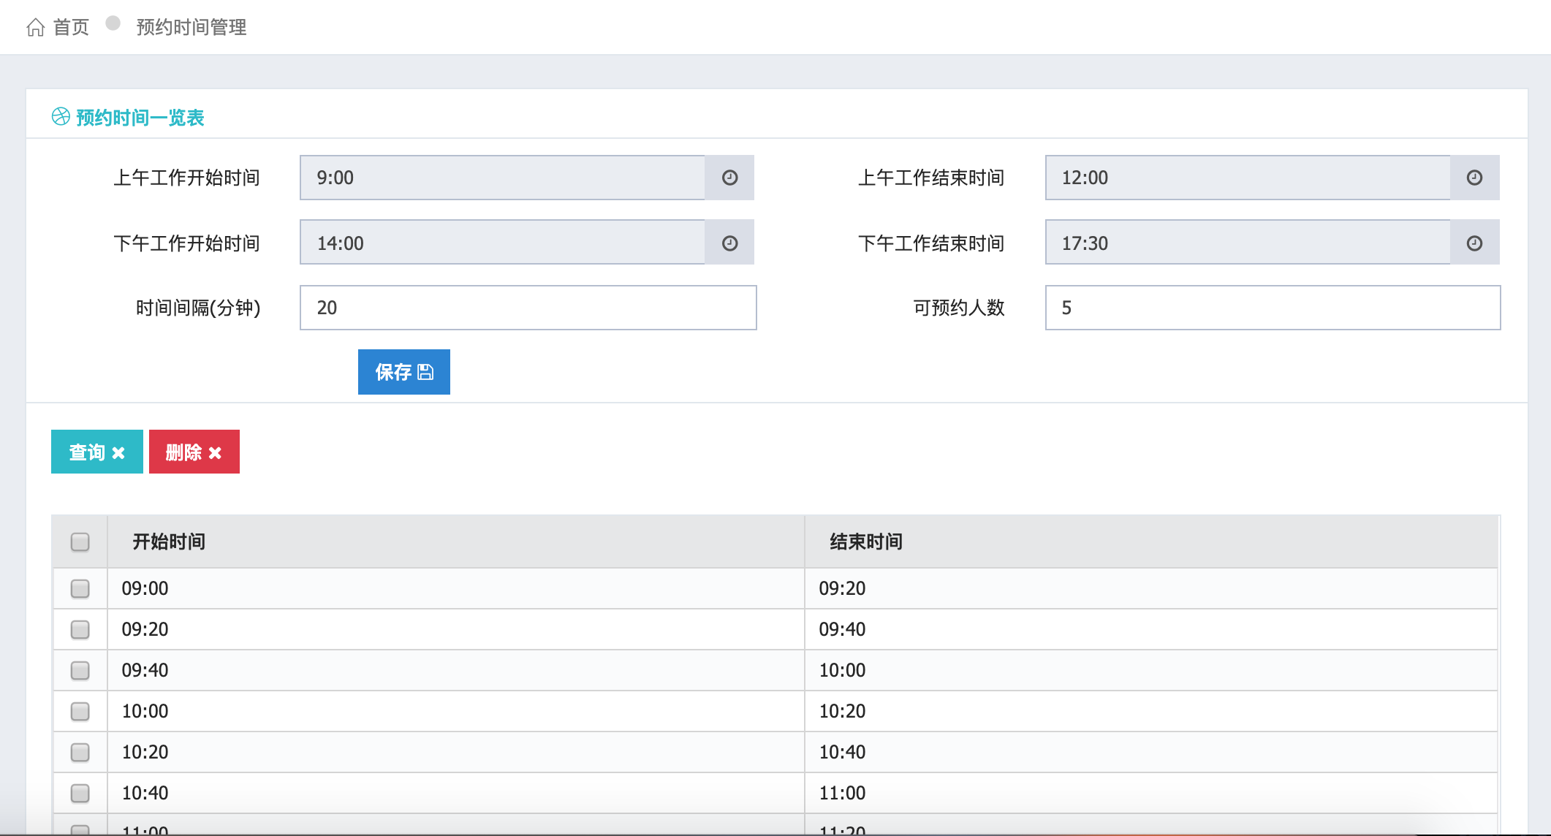

页面中输入上午和下行的工作开始时间和结束时间，时间间隔，可预约人数，然后点击【保存】，则会生成新的预约时间段；选择明细中的一条数据后，点击【删除】按钮可删除当时的时间段。

* 1. **节假日管理**

该功能对微信端可预约办理业务的日期进行管理，如果将某天增加到节假日，则当天不可预约，如下图所示：

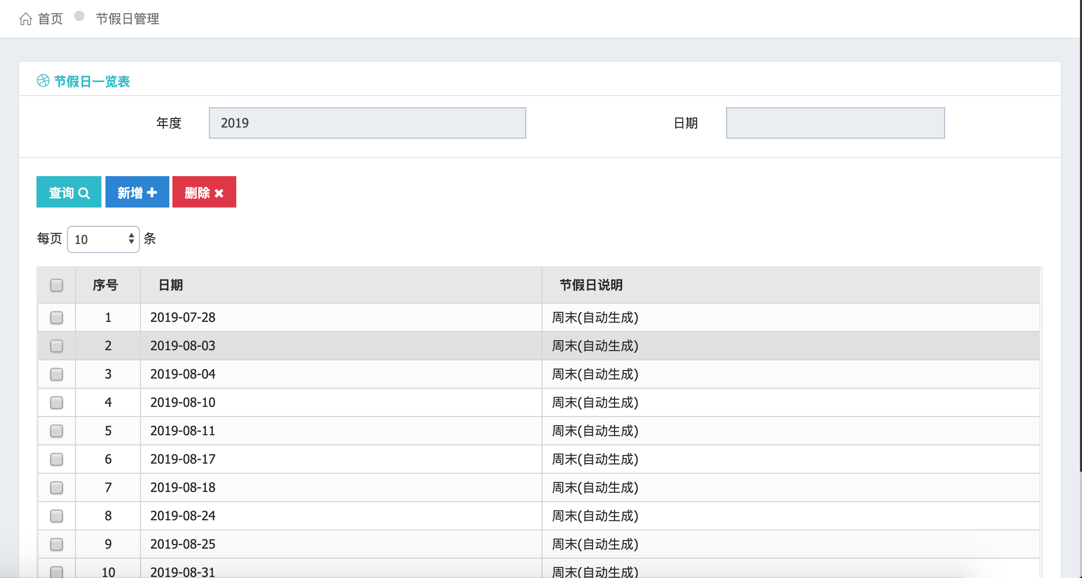

【年度】：默认显示当年度

点击【新增】按钮，选择日期、输入描述，点击【确认】则可以将某天修改为节假日：

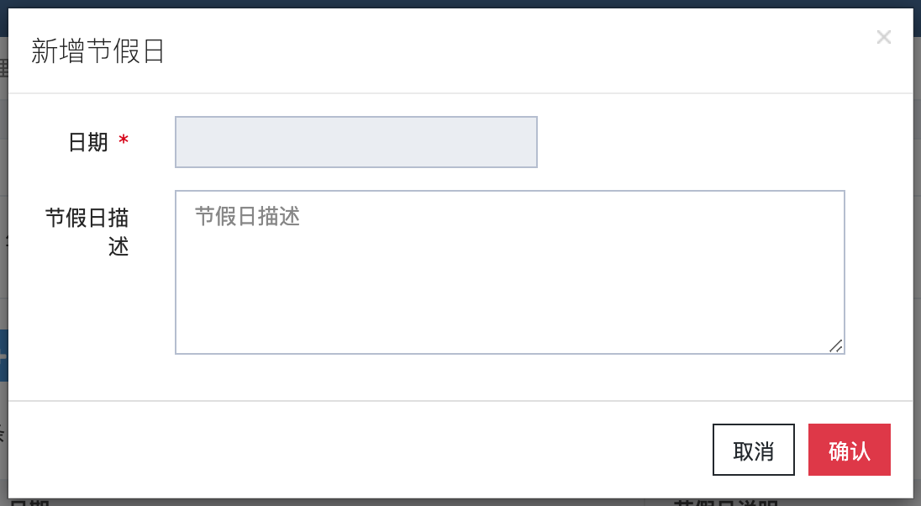

* 1. **预约取消通知**

该功能可实现因为特殊情况需要将某天的预约取消，并给当天已预约的个人推送一条微信消息，前提是将当天在节假日管理中修改为节假日，如下图所示：

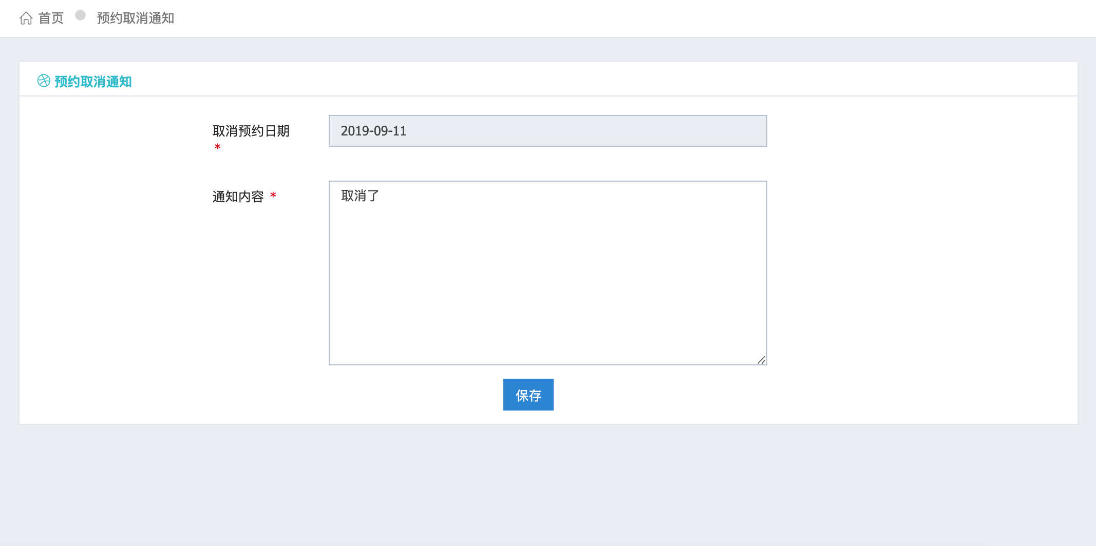

* 1. **预约查询**

选择查询条件后点击查询，可查询预约记录，如下图所示：

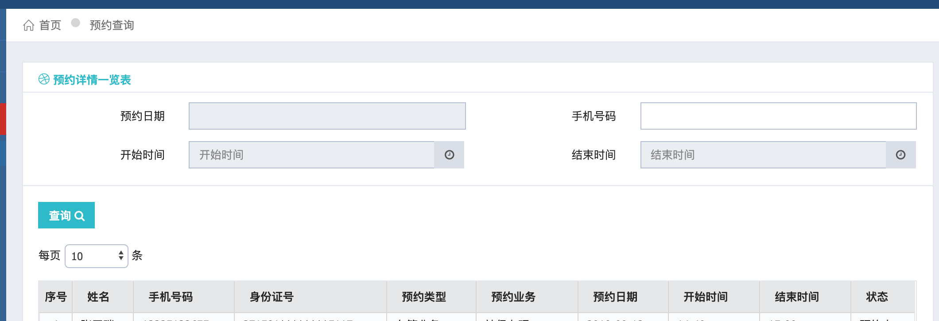

1. **系统运维**
   1. **启动数据库**

使用wxyy用户，执行以下命令启动mysql数据库：

mysqld_safe --defaults-file=/home/wxyy/apps/mysql/my.cnf --user=wxyy &

* 1. **启动后台程序**

使用wxyy用户：

* 进入【/home/wxyy/src】目录
* 执行【java -jar wxyy-langchao-0.0.1-SNAPSHOT.jar】